LIIKLUSKORRALDUSE TÜÜPJOONISED

KOOSKÕLASTATUD  Transpordiamet, Teehoiuteenistus  [ … ] - liikluskorraldaja  … (kuupäev) | 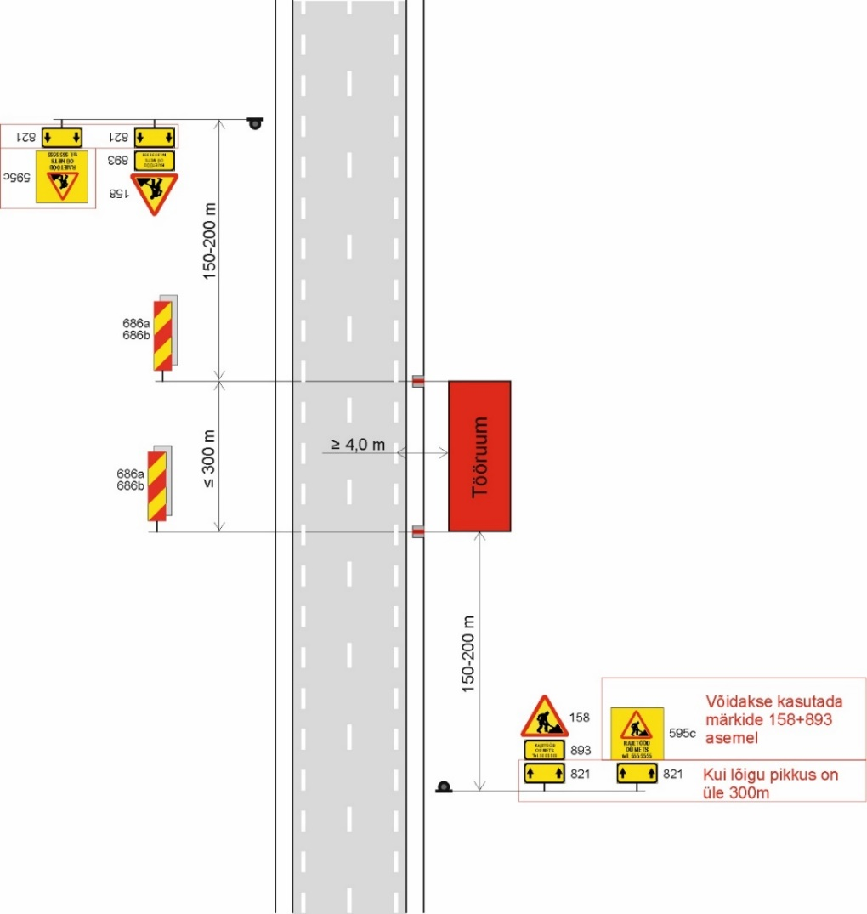
TINGIMUSED:
- Liikluse korraldamisel objektil juhinduda kehtivatest õigusaktidest, sh määrusest majandus- ja taristuministri 13.07.2018.a määrusest nr 43 „Nõuded ajutisele liikluskorraldusele“ ja juhendist „Riigiteede ajutine liikluskorraldus“ MA 2018-009.
- Paigaldatavad ajutised liiklusmärgid peavad olema 2. klassi valguspeegeldava kilega. Liikluse korraldamisel kasutada 2. suurusgrupi liiklusmärke.
- Teele paigaldatud ajutise märgi kõrgus teekattest peab olema vähemalt 0,6 m.
- Teel ja teemaal töötaval sõidukil peab olema sisse lülitatud vähemalt üks nõuetele vastav ja igas suunas nähtav kollane vilkur või vilkurite kombinatsioon ja teel töötav inimene peab kandma standardi EVS-EN ISO 20471 kohast märguriietust.
- Sõiduteel väljaspool tööruumi ei tohi parkida sõidukeid ja mehhanisme ega ladustada materjale.
- Tagada tööde teostamise alal teekatte puhtus.
- Langetamis-, virnastamis- ja laadimistöid tegevate masinate töötuled ei tohi pimestada teel liiklejaid.
- Metsamaterjali kaugus sõidutee servast ≥ 4,0 m.
- Vähemalt 24 tundi enne tööde alustamist või liikluskorralduse muutmist teavitada liiklusjuhtimiskeskust e-post tmc@transpordiamet.ee või Transpordiametit Tark Tee liikluspiirangute iseteeninduskeskkonnas, millele pääseb ligi Transpordiameti e-teeninduse kaudu.

Kooskõlastatud liikluskorralduse joonised ei asenda teel ja teemaal töötamise luba.
Joonis peab olema koos loaga tööde teostamise ajal objektil.

 | Tüüpjoonis | Metsamaterjali ladustamine kattega tee äärde – kiirus 70-90 km/h |  |  |  |  |  | Joonis 5-1
 | Töö nimetus | Metsamaterjali ladustamine |  |  |  |  | Teostamise aeg | 27.10.2025-31.03.2026
 | Tööde asukoht | Tee nr | 24122 |  | Tee nimi | Mudiste-Tääksi |  | Km | 0,210-0,360 vasak p
 |  | Muu info | Raied Mudistemetsa 61501:001:0241, maht 610 tm ümarpuit, 600 m3 metsaenergia
 | Tööde teostaja | As Roger Puit reg nr 10106076, Pärnu mnt 24B, Viljandi 71020
 | Liikluskorralduse eest vastutaja |  |  | Nimi | Tiit Rand,  tiit.rand@rogerpuit.ee |  |  | Tel. nr | 53544189

KOOSKÕLASTATUD  Transpordiamet, Teehoiuteenistus  [ … ] - liikluskorraldaja  … (kuupäev) | 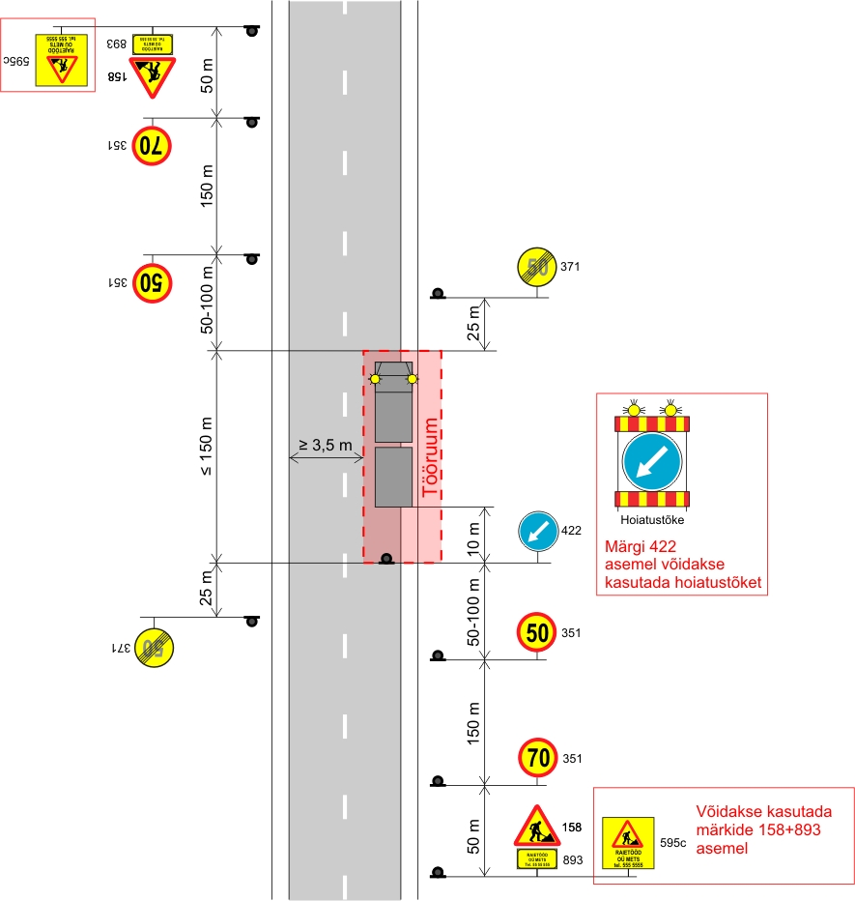
TINGIMUSED:
- Liikluse korraldamisel objektil juhinduda kehtivatest õigusaktidest, sh määrusest majandus- ja taristuministri 13.07.2018.a määrusest nr 43 „Nõuded ajutisele liikluskorraldusele“ ja juhendist „Riigiteede ajutine liikluskorraldus“ MA 2018-009.
- Paigaldatavad ajutised liiklusmärgid peavad olema 2. klassi valgustpeegeldava kilega. Liikluse korraldamisel kasutada 2. suurusgrupi liiklusmärke.
- Teele paigaldatud ajutise märgi kõrgus teekattest peab olema vähemalt 0,6 m.
- Teel ja teemaal töötaval sõidukil peab olema sisse lülitatud vähemalt üks nõuetele vastav ja igas suunas nähtav kollane vilkur või vilkurite kombinatsioon ja teel töötav inimene peab kandma standardi EVS-EN ISO 20471 kohast märguriietust.
- Sõiduteel väljaspool tööruumi ei tohi parkida sõidukeid ja mehhanisme ega ladustada materjale.
- Tagada tööde teostamise alal teekatte puhtus.
- Langetamis-, virnastamis- ja laadimistöid tegevate masinate töötuled ei tohi pimestada teel liiklejaid.
- Piirangud ja kitsendused ei tohi kesta kauem, olla kehtestatud varem või pikemale teelõigule kui see on töö korraldamiseks vajalik. Kui laadimist ei toimu, siis vabastada sõidurada ja eemaldada piirangud.
- Vähemalt 24 tundi enne tööde alustamist või liikluskorralduse muutmist teavitada liiklusjuhtimiskeskust e-post tmc@transpordiamet.ee või Transpordiametit Tark Tee liikluspiirangute iseteeninduskeskkonnas, millele pääseb ligi Transpordiameti e-teeninduse kaudu.
- Metsamaterjali äraveol lähtuda teele kehtestatud piirangutest.

Kooskõlastatud liikluskorralduse joonised ei asenda riigivara kasutamise lepingut ning peab olema tööde teostamise ajal objektil.

 | Tüüpjoonis | Metsamaterjali laadimistööd – kiirus 90 km/h |  |  |  |  |  |  |  | Joonis 6-1
 | Töö nimetus | Metsamaterjali laadimistööd |  |  |  |  |  | Teostamise aeg |  | 27.10.2025-31.03.2026
 | Tööde asukoht | Tee nr | 24122 |  | Tee nimi |  | Mudiste-Tääksi |  |  | Km | 0,210-0,360 vasak p
 |  | Muu info | Raied Mudistemetsa 61501:001:0241, maht 610 tm ümarpuit, 600 m3 metsaenergia
 | Tööde teostaja | As Roger Puit reg nr 10106076, Pärnu mnt 24B, Viljandi 71020
 | Liikluskorralduse eest vastutaja |  |  | Nimi |  | Tiit Rand,  tiit.rand@rogerpuit.ee |  |  | Tel. nr | 53544189

